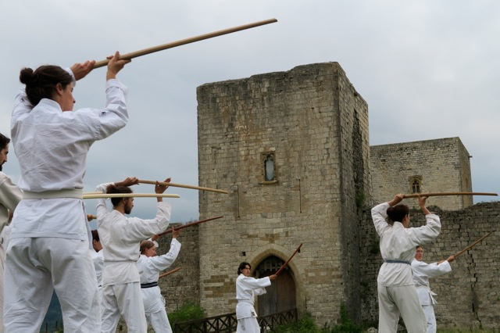

Aïkiryu en chemin 2017

Un nouveau voyage à pieds qui nous mènera cette année sur
Le chemin de Stevenson !

« Etre libre, léger, mobile avec le minimum de besoin.
Rejoindre la capacité à être pleinement disponible à la Vie, la goûter, la savourer.
Tout le plus est « cadeau ».
Sentir que cet état d’esprit, cet état d’être nous relie au meilleur. »

Une semaine guidée par Isabelle Abelé
En collaboration avec Hélène Paris et David Fusco-Vigné

Se relier pleinement aux éléments, les pieds sur terre et le regard au loin.
Inscrire nos pratiques dans la Nature.
Chaque jour : Marche- Méditation- Taïso-Armes

-----------------------------------------------------------------------------------------------------------------

Coupon d’inscription Aïkiryu en chemin 2017
Nom :
Adresse :
Téléphone :
Courriel :
Je joins un chèque de -------- à l’ordre d’Isabelle Abelé

RV le samedi 12 août fin d’après midi, soirée : Lieu à précisé

1ère étape dimanche 13 août……………………6ème étape vendredi 18 août

Informations et inscriptions : Hélène Paris

(06 30 88 16 93) helene.paris05@orange.fr

Envoyer votre inscription coupon + arrhes (50 €) avant le 15 juillet
Isabelle Abelé Les Ormes 51240 Coupéville
(06 22 56 28 20) isabelleabele@orange.fr

Tarifs enseignement : 220 €
110 € à partir de 15 ans, les étudiants et les personnes ayant
un revenu bas.
Frais de séjour habituellement estimés à 250 €.

Les hébergements sont prévus en camping, en gîte ou en bivouac. (Amener une tente)
Nous voyagerons léger car un système de transports des sacs et matériel sera prévu.
Toute l’organisation détaillée sera donnée à l’inscription et se fera entre nous.

A la Joie du voyage, de l’aventure, et de nos partages !!

